**Bài Tập (Các phép toán số học cho số nguyên)**

**---oOo---**

**Các bài tập chương này được trích dẫn và dịch lại từ:**

***Computer Organization and Design: The Hardware/Software Interface*, Patterson, D. A., and J. L. Hennessy, Morgan Kaufman, Third Edition, 2011.**

**----------------------**

**Bảng 1:**

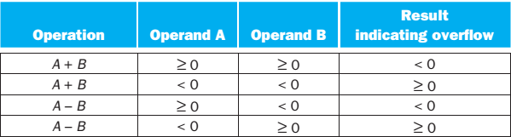

**Bài số 1**

Cho bảng sau với các số được viết trong hệ nhị phân

|  |  |  |
| --- | --- | --- |
|  | A | B |
| a. | 01000101 | 01011010 |
| b. | 01100110 | 00101100 |
| c. | 11001000 | 01100111 |
| d. | 11110111 | 11101101 |

1. Giả sử A và B là số dùng 8 bit lưu trữ, theo dạng số **có dấu** dùng bù hai. Tính A + B

2. Giả sử A và B là số dùng 8 bit lưu trữ, theo dạng số **có dấu** dùng bù hai. Tính A − B

3. Giả sử A và B là số dùng 8 bit lưu trữ, theo dạng số **không dấu**. Tính A + B (chỉ tính cho c và d)

**Bài số 2**

Cho các số như bảng sau:

|  |  |  |
| --- | --- | --- |
| a | 50(8) | 23(8) |
| b | 66(8) | 04(8) |
| c | 110110(2) | 101100(2) |
| d | 30(8) | 07(8) |

1. Giả sử số biểu diễn theo kiểu **không dấu** **6 bit**, tính toán phép nhân A và B theo cấu trúc phần cứng như hình 1 (sử dụng cho hàng a, b trong bảng trên)

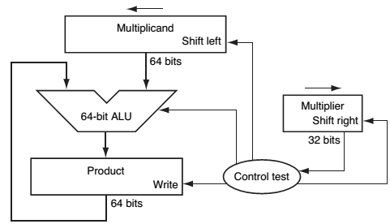

Hình 1.

1. Giả sử số biểu diễn theo kiểu **có dấu** **6 bit**, tính toán phép nhân A và B theo cấu trúc phần cứng như hình 1 (sử dụng cho hàng c, d trong bảng trên)

**Bài số 3**

1. Cho A = 50(16)

B = 23(16)

Giả sử số biểu diễn theo kiểu **không dấu** **8 bit**, tính toán phép nhân A và B theo cấu trúc phần cứng như hình 2

1. A = 66(16)

B = 04(16)

Giả sử số biểu diễn theo kiểu **không dấu** **8 bit**, tính toán phép nhân A và B theo cấu trúc phần cứng như hình 2

**Bài số 4**

Thực hiện phép chia không dấu A/B theo cấu trúc phần cứng như hình, biết máy tính dùng 6 bit biểu diễn các số.

|  |  |  |
| --- | --- | --- |
|  | A | B |
| a. | 40(8) | 21(8) |
| b. | 25(8) | 44(8) |

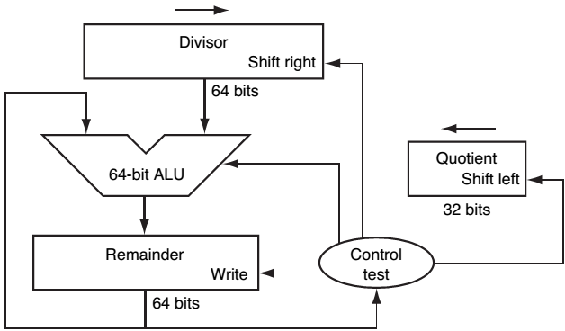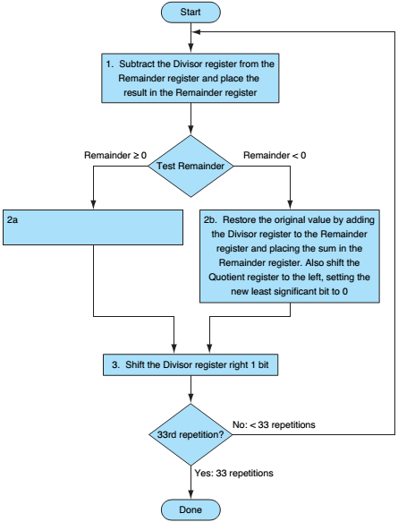

*Shift left Q 1 bit, Q0 = 1*

**Lưu ý: câu b, khi thực hiện A/B, dùng 6 bit, chạy theo giải thuật chia sẽ không đúng; nếu dùng lớn hơn 6 bit thì đúng.**

**Sinh viên trả lời các câu hỏi sau:**

* **Vì sao lại không đúng? Gợi ý các giải pháp để giải quyết trường hợp này**
* **Thực hiện lại câu b lần lượt với hai trường hợp sau:**
  + **B = 34(8)**
  + **B = 44(8) và A, B dùng số 8 bit để biểu diễn**